Город неравнодушных: 5 и 6 июля москвичей приглашают в Сад им. Баумана на самый добрый фестиваль этого лета
01.07.2025
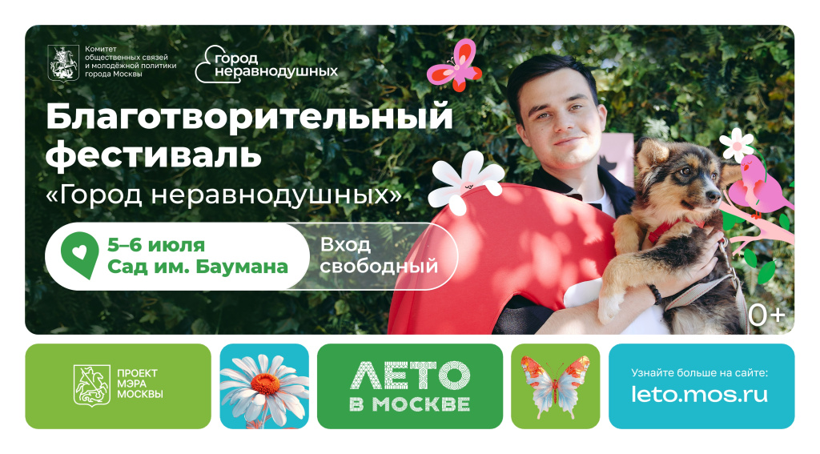
5 и 6 июля в Саду имени Баумана в рамках проекта «Лето в Москве» пройдет традиционный благотворительный фестиваль «Город неравнодушных», приуроченный к празднованию Дня семьи, любви и верности.
Центральным событием на фестивале станет благотворительная ярмарка от некоммерческих организаций столицы — 30 НКО представят свои товары: игрушки, сувениры, украшения и бижутерию, керамику и текстиль, одежду, свечи, мыло ручной работы, книги, открытки и многое другое. Часть товаров сделана руками подопечных фондов, а все собранные средства пойдут на их поддержку: это тяжелобольные дети, люди с ОВЗ, пожилые, животные и все те, кто оказался в сложной жизненной ситуации.
Будет организована специальная локация «Пушистый друг», где встречи с гостями фестиваля будут ждать больше 170 животных из московских приютов. Все они здоровы, не агрессивны и будут рады знакомству с людьми. При желании с ними можно погулять по территории, а если симпатия будет взаимной, животное можно забрать прямо с площадки и подарить ему семью. Кроме того, на локации можно помочь хвостатым подопечным НКО сделав пожертвование с помощью благотворительного сервиса на mos.ru и передать корм, который отправится в приют после фестиваля.
Особое внимание на фестивале будет уделено семьям. На два дня весь Сад имени Баумана превратится в большую зону интерактивов для юных и взрослых жителей столицы. Здесь можно будет интересно провести время всей семьей: поучаствовать в мастер-классах — например, создать своими руками игрушку или интерьерное украшение, которое можно оставить себе, подарить другу или оставить фонду на память. Всего подготовлено более 20 различных мастер-классов. В игровой зоне можно будет поиграть в бадминтон и пинг-понг, в зоне отдыха — заняться йогой и расслабиться под солнечными лучами или в приятной тени. Кроме того, на фестивале можно будет пройти квест, собирая уникальные значки-шевроны на специальный шопер. Все мастер-классы и развлечения — бесплатные.
Самых юных гостей будет ждать детская площадка — место игр, где можно интересно и безопасно провести время в компании веселых аниматоров.
С юных лет приобрести полезные привычки и поддержать экологию всей семьей поможет экозона фестиваля. В ней гостей ждет тематический экоквест, музей рециклинга и бесплатный мастер-класс по переработке пластика, одновременно интересный и полезный.
На сцене развернется обширная программа с танцами, акробатическими трюками и фокусами, шоу животных и DJ-сетами. Здесь можно будет посмотреть мультфильмы и доброе кино в летнем кинотеатре, а также поучаствовать во встречах со знаменитостями: 5 июля в 14:00 актриса и участница «Женского стендапа» Мария Маркова расскажет о важности осознанной благотворительности, а 6 июля в это же время эстафету добра подхватит певица Сюзанна Варнина. Для зрителей подготовили яркие шоу: 5 июля в 15:00 состоится шоу с кошками, а 6 июля в этаже время шоу с собаками. Также в 16:00 зрителей ждет акробатическое шоу и фокусник. В оба дня фестиваля пройдут вечера живой музыки с выступлением группу, их начало запланировано на 19:00.
На фестивале можно будет познакомиться с городскими проектами, которые нацелены на развитие благотворительности.
Так, будет представлен благотворительный сервис на mos.ru – уникальная платформа-агрегатор некоммерческих организаций на государственном ресурсе. В этой локации расскажут о работе сервиса и познакомят с некоммерческими организациями, которые на нем представлены. Здесь же для гостей подготовлена беспроигрышная лотерея: достаточно поддержать одину из организаций благотворительного сервиса на mos.ru, чтобы получить возможность покрутить гигантскую ромашку и выиграть ценный приз.
Откроется и зона с городской программы лояльности «Миллион призов», где можно обменять накопленные баллы на сувениры, изготовленные руками подопечных некоммерческих организаций или в их мастерских.
Самые запоминающиеся летние снимки будут сделаны в фотозонах и в специальной фотобудке с моментальной печатью. А с «Дерева добра» можно будет снять красивую открытку с добрыми пожеланиями, написав свое пожелание взамен.
Все активности бесплатные. Больше узнать о программе и выбрать, чем заняться на фестивале, можно на его сайте https://yarmarkablago.gn.moscow/.

Адрес страницы: http://kommynarka.mos.ru/anonsy/detail/13076010.html
Управа района Коммунарка города Москвы

